如何启用多币种功能？

第一步：点击“管理工具”列，打开“参数设置”。
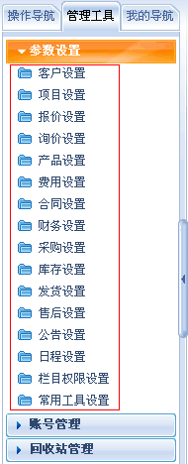

第二步：打开“参数设置”中的“财务设置”，选择“设置多币种”。
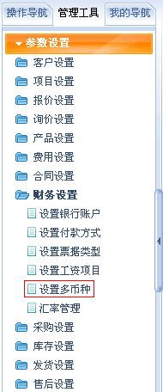

第三步：“多币种设置”界面为以下状态时，说明系统没有启用多币种功能。选择“启用”，并确认。
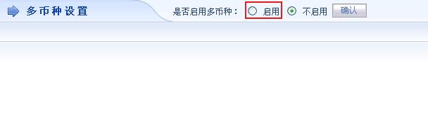

第四步：点击“确认”后，出现以下界面，再点击“添加币种”按钮。
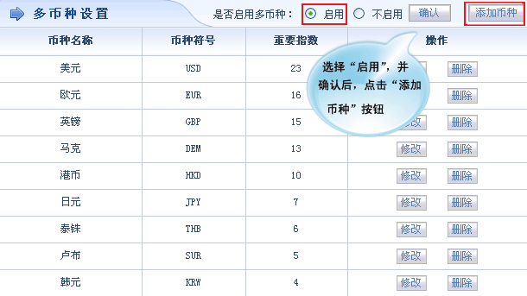

第五步：在“设置多币种”界面中，填入您要增加的币种名称、符号、重要指数。
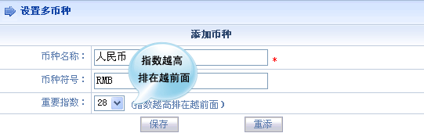

第六步：点击“保存”后，在“多币种设置”界面中就出现了您刚添加的币种。
